مدیریت انرژی در توزیع شبکه ای با استفاده از یک سیستم ذخیره ساز انرژی باتری (BESS)

چکیده
در سال 2008 ایالت هاوایی ابتکار انرژی پاک را با هدف تامین 70 درصد از انرژی مورد نیاز خود از انرژی پاک تا سال 2030 آغاز کرد. ( 40 درصد از انرژی تجدیدپذیر و 30 درصد از بازده انرژی) سیستم ذخیره ساز انرژی باتری کنترل پذیر (BESS) میتواند برای مدیریت کردن منابع تجدیدپذیرِ متناوب بر روی سیستم نیرو استفاده شوند تا هم به جریان و هم مسائل سطح سیستم رسیدگی کنند. نتایج شبیه سازی و تجربی از اجرای یک الگوریتم جدید برای شارژ کردن و دِشارژ کردن سیستم با استفاده از اطلاعات شبکه ی واقعی برای کنترل کردن یک BESS برای هدف peak load shaving (اصلاح اوج جریان بار /کاهش استفاده از بار در زمان اوج مصرف و ذخیره کردن آن)، صاف کردن منحنی نیرو و تنظیم ولتاژ منتقل کننده ی توزیع در دسترس هستند. دو هدف بهینه سازی برای پیک سایی بار وجود دارند که در آنها روش پیش بینی بار استفاده شده است. برنامه ی BESS برای تنظیم ولتاژ آزمایش شده و با آزمون های مختفی آنالیز شده و نتایج مشاهده و بحث شده اند.

کلید واژه ها: سیستم ذخیره انرژی باتری .اوج اصلاح. صاف کردن قدرت. تنظیم ولتاژ. بهینه سازی شبکه

مقدمه
افزودن منابع تجدیدپذیر در شبکه های نیرو در آمریکا در سال های اخیر به سرعت رو به افزایش است. دستگاههای فتوولتاژیک Photovoltaic سریعترین فهرست رشد تجدپذیر را با 60 درصد نرخ رشد دارند که شامل نیروی باد با 27 درصد و سوخت های زیستی با 18 درصد هستند. ذات طبیعی تمام شدنی منابع تجدیدپذیر، برخی چالش هایی را برای ادامه دادن گسترش کاربرد آنها ایجاد کرده است با توجه به محدودیت های وجود تسهیلات قراردادی تولیدات، که بیشتر برای کارایی طراحی شده اند تا انعطاف پذیری ، و سیستم های انتقال و توزیع موجود که بیشتر برای جریان نیروی یک طرفه و اتصال جریان طراحی شده اند تا ارتباطات درونی تولیدات.
ذخیره ی انرژی یکی از روش هایی است به تنوع منابع تجدپذیر رسیدگی میکند. دستگاههای ذخیرهی انرژی محصول مازاد انرژی در طول دوره ی کاهش تقاضا باشند و انرژی ذخیره شده را در دوره ی اوج کاربرد، تزریق کنند. دستگاه های ذخیره ی انرژی همچنین میتوانند نقش کارخانه های ذخیره ی نیرو ، تامین انرژی مازاد در مورد احتمالات سیستم نیرو یا یک تغییر سریع در تقاضا را ایفا کنند. یک کاربرد محبوب از ذخیره ی انرژی برای سیستم اصلاح اوج تقاضا است که انرژی جذب شده را وقتی که انرژی مازاد وجود دارد درگیر میکند، که یا توسط منابع تجدیدپذیر و یا کارخانجات نیرو بنیان در طول دوره ی کاهش اوج بار و تزریق انرژی ذخیره شده به عقب به سیستم توزیع در طول زمان جریان اوج سیستم ،تولید شده است. به عنوان نتیجه، کاهش و محدودیت نسل تجدیدپذیر ، کاهش یافته و واحد های تولید سریع گران قیمت میتوانند ممانعت شوند. ذخیره ی انرژی همچنین میتواند برای اصلاح اوج تقاضا بر یک منتقل کننده ی تغذیه کننده ی توزیع خاص با هدف کاهش تقاضای اوج نیرو بر منتقل کننده استفاده شود و عمر مفید خود را گسترش دهد. سیستم ذخیره نیروی باتری BESS یک باتری مجهز با مبدل دو طرفه است که توان جذب و تزریق فعال و واکنشی نیرو در نقاط مشخص تنظیم شده را دارد. در این مقاله یک الگوریتم برای مدیریت انرژی ذخیره شده و ظرفیت ذخیره ی موثر برای اصلاح اوج بار و اهداف درست جریان و برآورد قیمت گذاری ساعت به ساعت آینده و بازده تولید تجدیدپذیر، توسعه داده شده است.
تعداد در حال افزایشی از پژوهش ها وجود دارند که تکنیک های ذخیره ی متفاوتی برای رسیدگی به تناوب منابع تجدیدپذیر به کار می گیرند، در(2) تکنولوژی های مختلف که در سیستم های گسترش یافته ذخیرهی نیرو باتری استفاده شده است، در سطح شبکه معرفی شده اند. نیرو و اندازه ی انتخابی یک سیستم ذخیره ی انرژی هیبرید (ترکیبی) ، شامل BESS و سیستم ذخیره انرژی چرخ لنگر ابررسانا با سرعت بالا در (3) برای هدف استقرار سیستم نیرو بررسی شده است. در (4) حالت زمان واقعی از شارش (SOC) که بر مبنای مدل کنترل است برای کاهش نوسانات در سیستم نیرو در پاسخ به سطح بالای یکپارچگی منابع انرژی متغیر از قبیل PV و باد مطرح شد . اندازه گیری ذخیره ی انرژی برای شبکه های میکرو در (5) آزمایش شده است، جاییکه یک شبکه ی خنثی برای پیشگویی سطوح تولید نیرو PV و باد استفاده شده است، و اندازه ی بهینه ی BESS با و بدون اتصال به شبکه اصلی تعیین شده است. در (6،7) یک طرح متشکل از تولید باد در ترکیب با یک BESS برای زمانبندی رساندن نیروی کوتاه مدت به ماکزیمم انرژی به دست آمده از تولید باد، مطرح شده است. روش های متفاوت برای بهینه سازی عملکرد باتری و سطح بندی نمایه ی جریان مطرح شده است.
در (8،9) تکنیک های برنامه ریزی پویا برای پیدا کردن ذخیره ی انرژی باتری بهینه و سطوح نیرو برای برنامه های اصلاح جریان اوج بار استفاده شده اند. ذخیره ی باتری در (10) برای کاهش دادن نقایص انتقال و توزیع آزمایش شد ویک مجموعه از نمودارهای نرمال شده حاصل شدند تا کمیت سود BESS برای سطح یندی کردن کاربرد جریان بار را تعیین کنند. نهایتا، در 11 BESS برای تنظیم نیروی فعال و کنشی بر طبق محدودیت های SOC استفاده شد و علامت های کنترل در سوییچ ها با استفاده از حلقه ی کنترل جریان تغذیه شدند.

BESS
اینجا، یک BESS در مقیاس شبکه (1 MW, 1 MWH) به خوراک دهنده ی توزیع از طریق 1 MVA منتقل کننده ی تنظیم شده متصل میشود و برای اصلاح اوج بار از توزیع جریان شبکه استفاده میشود در شکل 1 نشان داده شده.
یک انتقال 69 Kv شبکه ، توازن انرژی مورد نیاز جریان توزیع و BESS را از طریق یک منتقل کننده ی توزیع 69/12.47 kV تامین میکند. هدف اصلاح اوج بار این است که به طور بهینه BESS زا کنترل کند تا بار اوج جریان را کاهش دهد.
BESS شامل 12 قفسه ی باتری Li-ion و یک قفسه ی سرور کنترل است. یک قفسهی باتری تک شامل 22 طبقه (2 ستون از 11) است هر مجموعه با 38 سلول بسته مسطح منشوری و یک سیستم مدیریت باتری (BMS) در راس طبقه بندی شده است. همراه با ، این اجزا از سیستم ذخیره ی انژی 1 MW، 1 MWh. BESS به یک اینورتر سه فازه ی دو طرفه 1 MW با بازده 12,470 V AC متصل شده است. سیستم مدیریت باتری یک الگوریتم تخمین زدن SOC دارد که مقدار انرژی الکتریکی قابل استفاده در بسته ی باتری را تخمین میزند (12). SOC با یک محدوده ی عملکردی 0.2–0.8 محدود شده است که در آن باتری نه کاملا خالی میشود و نه کاملا پر از شارژ (13،14)، به عبارت دیگر برای جلوگیری از تاثیر منفی بر عمر باتری . کنترل حالت ها ، تنظیم نقاط، دستورات نیروی فعال و کنشی ، از اتاق ارسال به کنترل کننده ی BESS با استفاده از کنترل سرپرست الکترونیک Maui (Maui Electric supervisory ) و سیستم مالکیت داده (SCADA) با استفاده از پروتکل DNP3 مخابره می شود.
در زمینه ی سیستم آشفتگی های بازار انرژی، یک شرکت توزیع سیستم (DISCO) میتواند اصلاح اوج بار و خدمات اصلاح بار با عملکرد بهینه BESS تحت کنترل خودش در یک بازار بر مبنای قیمت، برای عملگر سیستم غیروابسته ISO پیشنهاد دهد. ISO میتواند سپس در نوبت بعد این DISCO را به کار گیرد که توسط منابع تامین شده تا اهداف عملکردی سیستم خودش را از قبیل اصلاح تقاضا اوج و خدمات عملکردی را به دست اورد.

اصلاح اوج بار
اصلاح بار برای کاهش اوج تقاضا بر سیستم نیرو استفاده میشود ، یا در مناطق توازن مانند یک حفره یا بر روی یک زیرسیستم از قبیل خوراک دهنده ی توزیع. این ممکن است در برخی راه ها وابسته به نیازهای سیستم و اهداف راهبرد مورد استفاده ، انجام شده باشد. مثالی از آن تغییر محدود انرژی تجدیدپذیر یا انرژی تولید شده با قیمت پایین در طول زمان هایی از افت تقاضا به دوره هایی شدت تقاضا است که کاربرد انرژی تجدیدپذیر را افزایش بدهد یا استفاده از واحدهای تولید اوج گرانتر را کاهش بدهد. BESS یکی از گزینه های سطح شبکه در حال ظهور برای تولید تغییر جهت تولید هستند برای وقتی که مورد نیازاست و برای هموار کردن نوسانات نیرو. به منظور برنامه ریزی عملکرد باتری برای 24 ساعت آینده ، یک یک پیشگویی از نمایه جریان نیرو مورد نیاز است. روش رگرسیون خطی برای حاصل کردن نمایه نیرو در الگوریتم پیشگویی بهینه استفاده شده است.

روش رگرسیون خطی
در این روش ، معیار پیشگویی برای هر گام زمانی برای n نمونه ی جمع شده بر مبنای کمترین امتیاز مناسب چندجمله ای محاسبه شده است. یک تطبیق عمومی برای خط مستقیم در معادله ی درجه ی اول چند جمله ای به شرح زیر است:
باقی مانده تفاوت پیشگویی و معیار واقعی:
مشتق جزیی با توجه به هر ضریب ai بگیرید و به صورت ماتریس تنظیم کنید ما ماتریس Vandermonde را به شرحزیر به دست آوردیم.
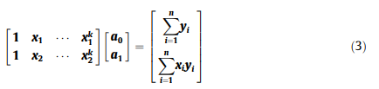
باز آرایی معادله ی (3) برای yi نتیجه ی یر را می دهد:
ماتریس نشان دادهشده در معادله ی (4) میتواند به صورت زیر نوشته شود :
سپس ضریب a میتواند با یک دستکاری ساده محاسبه شود:
این مقاله روش پیشگویی بار موازی که به اصلاح اوج بار از منحنی بار نیاز دارد را بحث میکند. مزیت این روش پیشگویی بار مطرح شده بار محاسبه ی اندک و سبک آن است . دو مورد کاربرد کنترل BESS سپس مورد ارزیابی و بیان قرار گرفتند. مورد کاربرد اول تمرکز بر روش اصلاح اوج بار است که عملکرد صحیح را بیان میکند تا زمانی که عدم قطعیت بار در طول دوره ی اولیه شارژ BESS و دِشارژ شدن در اول صبح و ساعات اولیه بعدازظهر کم است . این روش، اگر چه، ممکن است در دوره ی زمانی که تغیر تولید pv بالا است به خوبی عمل نکند. مورد دوم کاربرد BESS ساختن بالای مورد اول توسط اضافه کردن یک الگوریتم نیرو است که یک منبع بهبود یافته منحنی نیرو را به کار می برد تا دوره های زمانی را وقتی تولید pv و تغییر بازده نیرو بالا است نشان دهد در حالیکه ظرفیت اصلاح اوج باقی می ماند.

آزمایشات BESS
به منظور گسترش درک خوب از عملکرد BESS بر شبکه ی نیرو ، چندین آزمایش شارژ و دِشارژ انجام شدند و اندازه گیری الکتریکی از وسایل SCADA در منتقل کننده های توزیع رسم شدند.

جریان نیروی فعال
در این آزمایشات، BESS با گام های 50 kW شارژ شده است. این آزمون انجام شده است تا تاثیر شارژ بر سطح ولتاژ و عملگر منتقل کننده ی بار Tap Changer (LTC) درک شود. تغییرات گام ها برای اهداف کوچک نگه داشته میشوند و همچنین برای دیدن اثر تغییرات افزایشی نیرو بر شبکه ، کوچک نگه داشته میشوند. BESS و جریان نیروی فعال و سطح ولتاژ منتقل کننده و گراف SOC BESS در شکل 2 و 3 به ترتیب نشان داده شده است.
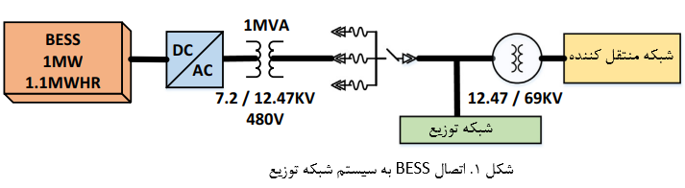
در شکل 2 و شکل 3. گراف های آبی و قرمز در اندازه گیری های نیرو ، به ترتیب نیروی فعال و کنشی بیان میشوند. در نمودار اندازه گیری ولتاژ ، فاز A ، B و C توسط رنگ های آبی، قرمز و سبز به ترتیب نشان داده میشوند. شارژ کردن BESS شکل رایج شبکه ی اصلی را طراحی میکند و یک افت ولتاژ تدریجی محسوس توسط LTC وجود دارد. در نتیجه، منتقل کننده افت ولتاژ را توسط افزایش موقعیت ضربه ، جبران میکند همانطور که در تغییرات ناگهانی در گراف ولتاژ مشاهده میشود.

جریان نیروی کنشی
به منظور بررسی اثر جریان نیروی کنشی از BESS بر سطح ولتاژ ، آزمون های نیروی کنشی اجرا شدند که در آن نیروی کنشی در افزایش های 200 KVAR تزریق وجذب شد. نتایج آزمون های تزریق نیرو کنشی و اندازه گیری های مربوطه در شکل 4 و 5 رسم شده اند.
تغییرات سطح ولتاژ در سمت پایین تر منتقل کننده ی توزیع 69/12.47 Kv از حدود 0.015 kV برای هر افزایش تزریق 200 KVAR اندازه گیری شد و 0.06 kV برای آزمون نهایی 800 KVAR ثبت میشود. بر اساس نتایج مشاهده شده از آزمایش، جریان نیروی کنشی توسط BESS اثر معنی داری بر تنظیم ولتاژ در حضور منتقل کننده ی LTC که به عنوان وسیله ی تنظیمی ولتاژ اولیه برای جریان توزیع به کار گرفته میشود، ندارد. بنابراین ، استفاده از ظرفیت BESS برای مدیریت نیروی فعال ارجح است. اگر چه، ظرفیت باقی مانده ی BESS میتواند برای تنظیم توزیع عامل جریان نیرو استفاده شود.

الگوریتم بهینه سازی
الگوریتم بهینه سازی ، جریان نیرو فعال بهینه BESS در هر گام زمان می یابد. عملکرد عینی برای اصلاح بار شامل دو جزء است، هزینه ی SOC و هزینه ی بار که به حداقل رسده اند. هزینه ی SOC در گام زمان K+1 به شرح زیر تعریف می شود:
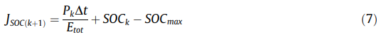
در معادله ی بالا ، Pk نیرو معنی میدهد و SOCk مقدار SOC از NESS با ظرفیت Etot در گام زمان k است. هزینه ی SOC که توسط J soc نشان داده میشود، مقدار به روز شده ی SOC منهای ماکزیمم مقدار SOC SOCmax)) را نشان میدهد. هزینه ی SOC اضافه میشود برای اینکه شارژ کامل باتری برای بیشترین مدت زمان ممکن نگه دارد و موجب یک هزینه بر عملکرد باتری شود. هزینه ی نهایی در گام های K+1 می تواند به عنوان بار وزن جریان از میان منتقل کننده ی توزیع Lk بعلاوه ی هزینه ی SOC توصیف شود.
اجزاء وزن Wk یک عملکرد مربعی از بار است که عبور بار بالا از میان منتقل کننده ی توزیع را جریمه میکند :
با ترکیب کردن دو معادله ی 8 و 9 با یک عملکرد عینی تک ، ما به معادله ی زیر رسیدیم:
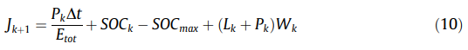
به حداقل رساندن عملکرد عینی منجر به گرفتن مشتق جزئی با توجه به Pk و جمع کردن افق برنامه ریزی نتیجه ی زیر را می دهد:
موضوع محدودیت های SOC
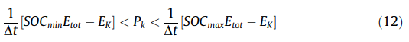
جایی که Ek ، BESS سطح ذخیره انرژی در گام زمان K را نشان می دهد. عملکرد عینی غیرخطی با روش برنامه نویسی درجه دوم متوالی هست که برای تعیین نقطه ی بهینه BESS استفاده میشود. اگر یک پیشگویی موثر از تولید منابع تجدیدپذیر از قبیل پیشگویی باد، در دسترس باشد، عملکرد عینی می تواند برای استفاده از تولید تجدیدپذیر برای شارژ شدن باتری نسبت به کم کردن آن در زمان افت اوج بار تجدیدنظر شود. این میتواند رخ دهد بوسیله ی منحنی نیروی مرجع، Pref در منتقل کننده ی توزیع با هزینه ی الکتریکی و فرضیه های تولید انرژی تجدید پذیر ، که در منحنی نیروی مرجع جاسازی شده است. در عملکرد عینی بازنگری شده خطا های جریان نیروی فعال از منتقل کننده به حداقل رسیده و منحنی مرجع نیرو با استفاده از گنجایش باتری به محدودیت های SOC موضوع میپردازد:
این فراتر از کاربردی است که منحنی نیروی مرجع تعریف میکند. یک منحنی مرجع نیرو شامل دو بخش است : زمان اوج و زمان افت اوج. نمایه ی نیروی افت اوج کاربرد پیشگویی انرژی تجدیدپذیر را را برای شارژ کردن BESS ممکن میسازد. نمایه ی زمان اوج از نقاط مشخص تعیین شده از جریان نیروی بهینه تبعیت میکند. نمودار جریان کلی الگوریتم در شکل 6 نشان داده شده است.
الگوریتم نشان داده شده در شکل6 روش اصلاح اوج بار که در BESS اجرا میشود را در شکل 1 نشان می دهد. در بالای نمودار جریان Qres ، ظرفیت تزریق نیروی کنشی باقی مانده BESS پس از اینکه نیروی فعال فرستاده شده توسط عملکرد عینی بهینه شده تعیین میشود، معنی میدهد. اگر این مقدار بیشتر از تقاضای نیرو کنشی از توزیع شبکه ی Ql باشد، ظرفیت در دسترس نیروی کنشی BESS برای افزایش عامل نیرو جریان به سطح مطلوب استفاده میشود. اگر چه، الگوریتم بهینه سازی بر تغییرات SOC بر افق حساب میکند، مقدار واقعی SOC از SCADA خوانده میشود تا کمبود ها و ارسال های نادرست را حساب کند. با تبعیت کردن از این تکنیک ، ما مطمئن شدیم که BESS با محدوده ی مطلوب SOC باقی می ماند.
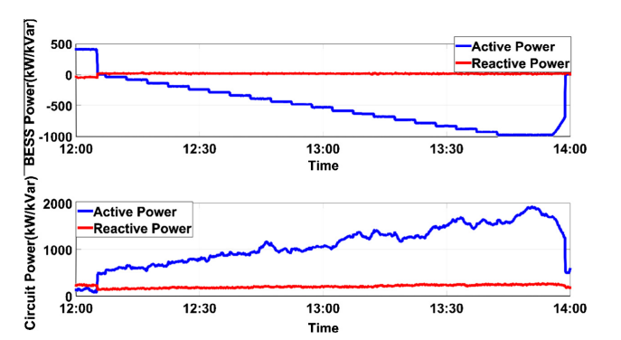
شکل 2. جریان و اندازه ی BESS در آزمون جریان نیروی فعال 50KW.
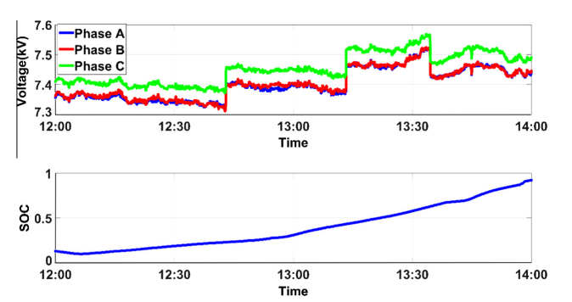
3. ولتاژ جریان و اندازه های BESS SOC در آزمون جریان نیروی فعال 50 KW.
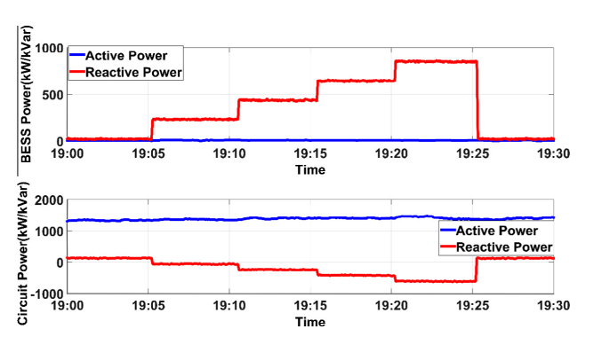
شکل4. جریان و اندازه های BESS در آزمون جریان نیروی کنشی 200 Kvar
نگرانی بالقوه ی عملکرد تغییر جهت بار بوسیله ی BESS ، اثر تغییرات جریان نیرو بر تنظیم بسامد شبکه است. در مورد ارزیابی BESS در اینجا، مقدار نیروی تزریق شده یا جذب شده از چشم انداز توازن بار تولید سیستم به طور کلی معنی دار نیست. بنابراین، هر انحراف بسامد اندک که از تغییرات BESS و تخلیه ی چرخه حاصل شود به راحتی توسط عملکرد کنترل بسامد بار سیستم از طریق ارسال تولیدکننده های مرسوم مدیریت میشود. به علاوه، علامت خطای بسامد میتواند در الگوریتم بهینه سازی ظاهر شود توسط هر قسمتی از انحراف میتواند بوسیله ی جریان نیروی BESS اصلاح شود.
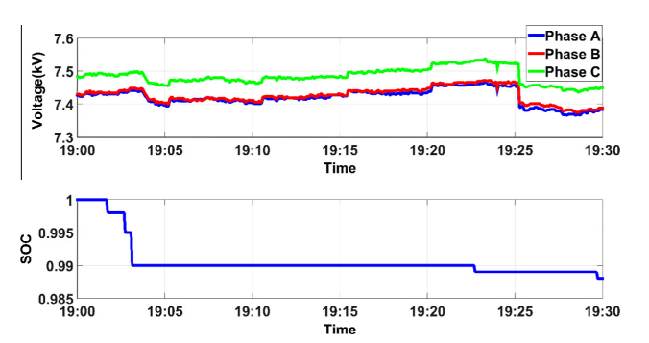
شکل 5. ولتاژ جریان واندازه ی BESS SOCدر آزمون جریان نیروی کنشی 200 Kvar

شبیه سازی و نتایج
نتایج شبیه سازی پیشگویی بار
روش رگرسیون خطی برای پییشگویی بار روز بعد برای 108روز از داده های افقی با 1 دقیقه وضوح اجرا شده است. نقطه ی پیشگویی داده y برای هر گام زمان x توسط وارد کردن گام زمان داده شده در معادله ی 5 تعیین شده است. اگر منحنی بار برای 24 ساعت با وضوح 1 دقیقه داده شده، معادله ی بالا 1440 بار برای بدست اوردن یک مقدار پیشگویی برای روز بعد اجرا شود. الگوریتم پیشگویی بار بر 14 هفته داده اجرا شده است و روز هفته ی پیشبینی شده در 15 امین هفته با مقدار واقعی مقایسه شده است. پیشگویی بار و بار واقعی مرتبط برای یک روز هفته در منتقل کننده ی توزیع در شکل 7 نشان داده شده است.
در شکل 7 نشان داده شده است که روش رگرسیون خطی در پیشگویی عملکرد به خوبی اجرا نمی شود که توسط منابع pv در جریان محدوده ی 12:00 تا 3:00 بعدازظهر وقتی تولید pv در بالاترین وجه است ایجاد میشود. اگر چه، ما نگرانی بابت انحراف مقدار پیشگویی شده از مقدار واقعی در طول این دوره زمانی وقتی که نوسانات pv بالا هستند نداریم زیرا تغییرات عملکرد BESS در این ساعات رخ نمی دهد. مقدار پیشگویی بسیار نزدیک است به بار واقعی در طول شارژ تغییر جهت بار BESS و چرخه های تخلیه که با زمان های کاهش تولید PV تا عدم تولید آن بر شبکه مصادف میشوند.

شبیه سازی اصلاح اوج بار و نتایج آزمون مورد مطالعه
الگوریتم نرمال شده بر یک BESS 1 MW/1 MWh اجرا شده است که در یک جریان در شکل 1 نشان داده شده است. گام زمان هر 15 دقیقه برای مجموع 96 گام در 24 ساعت برنامه ریزی افقی انتخاب شده است. الگوریتم بهینه سازی اولیه در معادله ی نشان داده شده است. 11-13 برای پیشگویی بار برای هر دو هموارسازی و اصلاح کردن اوج منحنی نیرو اجرا شده است. اوج اصلاح شده ، بار، BESS ، نمایه نیروی فعال بهینه شده، و BESS SOC در شکل 8 و 9 به ترتیب نشان داده شده اند. بازده اینورتر PV در جریان در شکل 10 رسم شده است.
شبیه سازی بهینه با SOC ابتدایی 70 درصد انجام شده است به منظور نقص ارتباط با SCADA تا 12:00 بعدازظهر، BESS بر طبق نقاط بهینه بعد از این زمان اجرا شده است و بنابراین SOC بالای 80 درصد برای مدت کوتاه می رود تا با نقاط نیرو ی تعیین شده مطابقت کند. همانطور که در شکل 10 دیده میشود مقدار اندکی از تولید نیرو از منابع PV وجود دارد که موجب صعود منحنی بار از12:00 بعدازظهر میشود. پیشگویی بار نمی تواند تغییرات اتفاقی ایجاد شده توسط شرایط هوا را (مانند حرکات ابرها) بر نمایه ی نیرو پیشبینی کند. اگر چه، منحنی های نمایه ی نیروی اصلاح شده و بهینه شده بسیار نزدیک به بعد از 5 بعدازشهر هستند و اوج حتی بهتر از منحنی مورد انتظار اصلاح میشود.
مدار SOC همچنین چندین اختلاف به دلیل برخی غیر خطی های BESS و همچنین چندین خطا از تخمین SOC زیر سیستم در BESS دارد. به منظور طویل کردن عمر باتری ، پارامترهای SOCmin و SOCmax بر روی 0.2 و 0.8 تنظیم شده اند به ترتیب. عملکرد عینی در معادله ی 11 تعریف شده است که تلاش میکند منحنی نیرو کلی را توسط یافتن نقاط مشخص نیرو BESS با توجه به پیشگویی بار مسطح کند. در نتیجه، BESS شارژ می شودوقتی که بار کم است (صبح زود) و تخلیه میشود وقتی که بار بالااست (اوایل بعدازظهر). در مورد انجام آزمون ما ، BESS SOC نزدیک 80 درصد در آغاز آزمون است، جریان نیروی قابل توجهی در BESS تا 6:00 صبح وجود ندارد. سپس، از حدود 6:00 صبح تا 9:00 صبح الگوریتم اصلاح اوج BESS را برای تخلیه اندکی میخواهد تا تقاضای اوج صبح زود بر خوراک دهنده و روش نمایه ی بهینه شده را کاهش دهد. نوسانات PV نمایه بار بین ساعت های 9:00 صبح و 6:00 بعدازظهر را تغییر می دهد در حالی که بارهای پیشگویی و واقعی کاملا به طور معنی داری متفاوت هستند. سپس تقاضای جریان اوج بعدازظهر به خوبی از 6:00 بعدازظهر تا حدود 11:00 بعدازظهر اصلاح شده است.
سناریوهای دیگری همچنین میتوان مورد توجه باشند جایی که برخی دلایل BESS در دسترس نیستند که بار جریان اوج را اصلاح کنند. در این مورد ارسال نرمال نسل گرمایی توسط سیستم مدیریت انرژی شبکه EMS اجرا میشود تا بار را بردارد. اجزاء روش های دیگر اصلاح اوج در یک EMS از قبیل مدیریت بار می تواند همچنین ارسال شده باشد تا تقاضای جریان را در هماهنگی با عمل BESS را کاهش دهد.
به منظور نشان دادن موثر تغییر پذیری بالای نمایه بار در طول دوره ی که تولید PV و نوسانات بالاست ، یک طرح هموار کننده ی زمان واقعی می تواند استفاده شود. از آنجایی که اندازه ی زمان واقعی از نیروی فعال در منتقل کننده در اتاق تخلیه در دسترس هستند،‌ یک نقطه ی مشخص فعال برای BESS تعریف شده است. هر انحراف از نقطهی مشخص توسط شارژ / دِشارژ شدن مختلف در نیرو جبران میشود تا سزح تعریف باقی بماند. شارژ / دِشارژ شدن BESS دور از این سطح باید تقریبا مساوی باشد تا سطح SOC مورد نیاز در صبح زود برای اصلاح اوج ، نگه داشته شود. اگر چه، برای مطمئن شدن BESS SOC در سطح مطلوب بر مبنای الگوریتم اصلاح اوج بار است، ظرفیت هموار کردن نیرو در 5:00 بعدازظهر یک ساعت قبل از آغاز اصلاح اوج پیشبینی شده ، معلق است تا به BESS یک فرصت برای دوباره شارژ شدن بدهد. شبیه سازی الگوریتم هموار کردن این نیرو انجام شده است. منحنی بار ، با نوسانات PV همراه است در امتداد نقطه ی مشخص نیروی فعال BESS برای یک روز نمونه در شکل 11 نشان داده شده است.
این شکل برای کاهش ذخیره ی تنظیم سیستم به درجه ای که BESS میتواند نوسانات را مسطح کند مفید است و سپس سنگینی هزینه و بسامد شبکه عملکرد بر تنظیم تولید گرمایی را به حداقل می رساند. به منظور یافتن تعداد بهینه از سطوح هموارسازی، ماکزیمم و میانگین خطای SOC برای سطح هموارسازی 10 در شکل 12 رسم شده است.
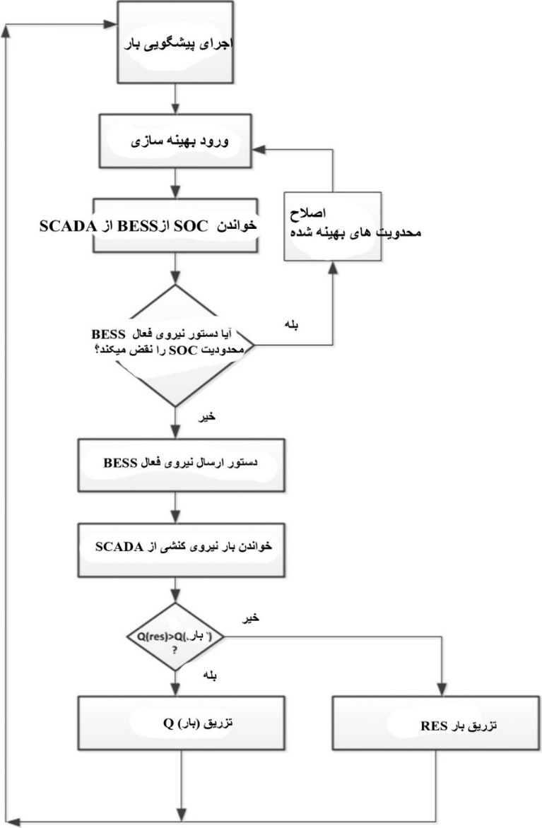
شکل 6. نمودار جریان روش اصلاح اوج.
مقدار میانگین برای نقطه ی مشخص نیروی فعال 10 ، 771.67 kW هست . اگر این مقدار برای یک هفته ی کامل اجرا شود، خطای ماکزیمم SOC در 7:00 بعدازظهر ، یک ساعت در دوره زمانی اصلاح اوج بار، 13 درصد است. BESS می تواند به طور فعالی این 13 درصد افت در SOC را توسط شارژ کردن برای حدود 40 دقیقه با کمترین اثر بر تاثیر کل از هدف اصلاح بار ، جبران شود.
الگوریتم بهینه سازی برای روش دوم در معادله ی 14 بر جریان اجرا شده است برای هر کدام از منحنی های نیروی مرجع تعیین شده است. BESS تلاش میکند منجنی نیروی مرجع ر ا با توجه به محدودیت های SOC تبعیت میکند. برای مثال ، ارجح است که BESS در یک محدوده ی محدویت از 2:00 صبح تا 5:00 صبح شارژ شود و از 6:00 تا 11:00 بعدازظهر تخلیه شود. کاربرد می تواند منحنی نیرو مرجع بر مبنای جریان نیرو بهینه در شبکه را تعریف کند. بازده ی نیروی BESS و مقدار SOC در شکل 13 و 14 به ترتیب نشان داده شده است.
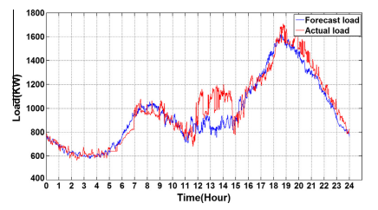
شکل 7. منحنی های بار واقعی و پیشگویی شده با استفاده از روش رگرسیون خطی.
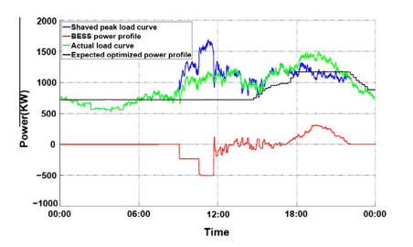
شکل 8. منحنی نیرو برای الگوریتم بهینه سازی اولیه.
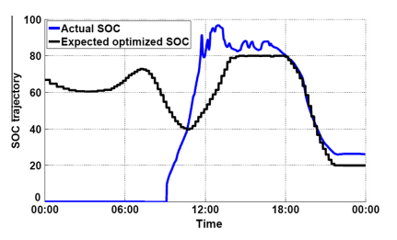
شکل9. منحنی soc واقعی و پیشگویی شده برای روش بهینه اولیه.
مقدار SOC در فاصله ی زمان شارژ کردن بر پایه ی طول زمان تعریف شده افزایش می یابدو در فاصله ی زمانی اوج برای ملاقات برخی تقاضا ها به شدت افت میکند. این در سایر فاصله های زمانی همانطور که در ممنحنی نیروی مرجع به عنوان بار پیشگویی شده، تعریف شده است پایدار باقی می ماند.
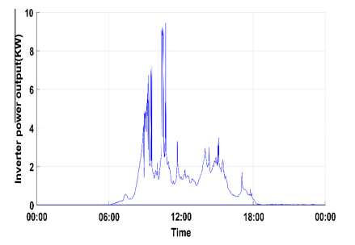
شکل 10. بازده ی نیرو از یک اینورتر در جریان.
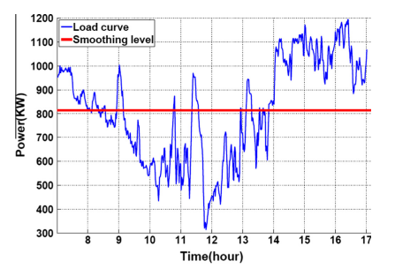
شکل11. منحنی بار جریان توزیع با تولید pv و نقاط مشخص نیروی فعال BESS.
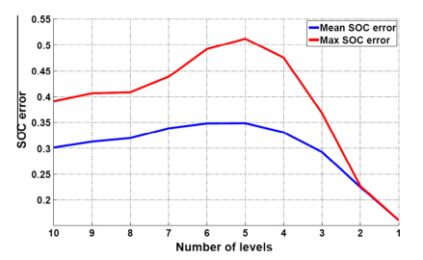
شکل12. ماکزیمم و میانگین خطای SOC برای سطوح هموارکردن 10.
این روش یک الگوریتم تبعیت بار مرجع استفاده میکند که در آن محدودیت های عملکردی و برنامه ریزی می تواند ظاهر شود و برای تعریف منحنی نیروی مرجع استفاده شود. ملاحظاتی از قبیل پیشگویی بار ، پاسخ تقاضا و طرح ریزی ذخیره می تواند به آسانی در منحنی نیروی مرجع یکی شود و بنابراین ان را روش بهتری می سازد. به عبارت دیگر ، شارژ کردن و دِشارژ کردن BESS میتواند عمر آن را کاهش دهد که روش اول را مطلوبتر می سازد. علاوه بر آن، پس از گرفتن داده های واقعی از SCADA برنامه ریزی می تواند برای افق زمان آینده به روز شود. هدف روش اول مسطح کردن منحنی بار با BESS با توجه به محدودیت های تحمیل شده است . بدی روش اول آسیب پذیری برای رشد عدم اطمینان در شبکه به خصوص با ادغام بالاتر تولیدات تجدیدپذیر توزیع شده است.
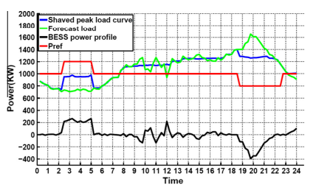
شکل 13. منحنی نیرو برای الگوریتم بهینه سازی ثانویه.
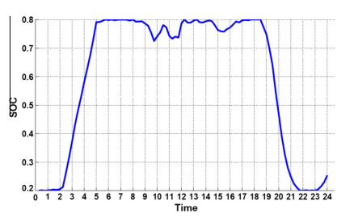
شکل 14. منحنی SOC واقعی وپیشگویی شده برای روش بهینه شده ثانویه.

نتیجه
در این مقاله ، BESS برای کاربرد در اصلاح اوج بار و تنظیم ولتاژ خوراک دهنده ی توزیع بررسی شده است. چندین آزمایش بر BESS و اندازه گیری های حاصل شده توسط SCADA بررسی شده اند، و هموار کردن نیرو مطالعه شده و نشان می دهد که ظرفیت BESS می تواند به طور موثری برای اصلاح اوج و هموار کردن نیرو استفاده شود. در این برنامه (ذخیره ی زیاد در انتهای ایستگاه فرعی یک خوراک دهنده) ، BESS اثر زیادی بر ولتاژ خوراک دهنده ندارد، اما می تواند برای ذخیره ی بار VAr بر جریان و کاهش بار Varبر سیستم استفاده شود. دو روش بهینه سازی برای اصلاح اوج معرفی شده اند و نتایج منحنی های نیرو بحث شده اند.

References
[1] Sioshansi FP. Smart grid: integrating renewable, distributed and efficient energy. Academic Press; 2011.
[2] Sparacino A, Reed G, Kerestes R, Grainger B, Smith Z. Survey of battery energy storage systems and modeling techniques; 2012.
[3] Lee H, Shin B, Han S, Jung S, Park B, Jangi G. Compensation for the power fluctuation of the large scale wind farm using hybrid energy storage applications. IEEE Trans Appl Supercond 2012;22(3).
[4] Xiangjun L, Hui D, Xiaokang L. Battery energy storage station (BESS)-based smoothing control of photovoltaic (PV) and wind power generation fluctuations. IEEE Trans Sustain Energy 2013;4(2):464–73.
[5] Chen S, Gooi H, Wang M. Sizing of energy storage for microgrids. IEEE Trans Smart Grid 2012;3(1):142–51.
[6] Teleke S, Baran M, Bhattacharya S, Huang A. Optimal control of battery energy storage for wind farm dispatching. IEEE Trans Energy Convers 2010;25 (3):787–94.
[7] Yao D, Choi S, Tseng K, Lie T. Determination of short-term power dispatch schedule for a wind farm incorporated with dual-battery energy storage scheme. IEEE Trans Sustain Energy 2012;3(1):74–84.
[8] Oudalov A, Cherkaoui R, Beguin A. Sizing and optimal operation of battery energy storage system for peak shaving application; 2007.
[9] Riffonneau Y, Bacha S, Barruel F, Ploix S. Optimal power flow management for grid connected PV systems with batteries. IEEE Trans Sustain Energy 2011;2 (3):309–20.
[10] Nourai A, Kogan V, Schafer C. Load Leveling reduces T&D line losses. IEEE Trans Power Deliv 2008;23(4):2168–73.
[11] Grid-connected lithium-ion battery energy storage system for load leveling and peak shaving; 2013.
[12] Sepasi S, Ghorbani R, Bor Yann L. SOC estimation for aged lithium-ion batteries using model adaptive extended Kalman filter; 2013.
[13] Sepasi S, Ghorbani R, Bor Yann L. Improved extended Kalman filter for state of charge estimation of battery pack. J Power Sources 2014;255(1):368–76.
[14] Sepasi S, Ghorbani R, Bor Yann L. A novel on-board state of charge estimation method for aged Li-ion batteries based on model adaptive extended Kalman filter. J Power Sources 2014;245(1):337–44.
[15] Ostertagová E. Modelling using polynomial regression. Procedia Eng 2012;48: 500–6.
[16] Sepasi S, Roose LR, Matsuura MM. Extended kalman filter with a fuzzy method for accurate battery pack state of charge estimation. Energies 2015;5 (6):5217–33.

